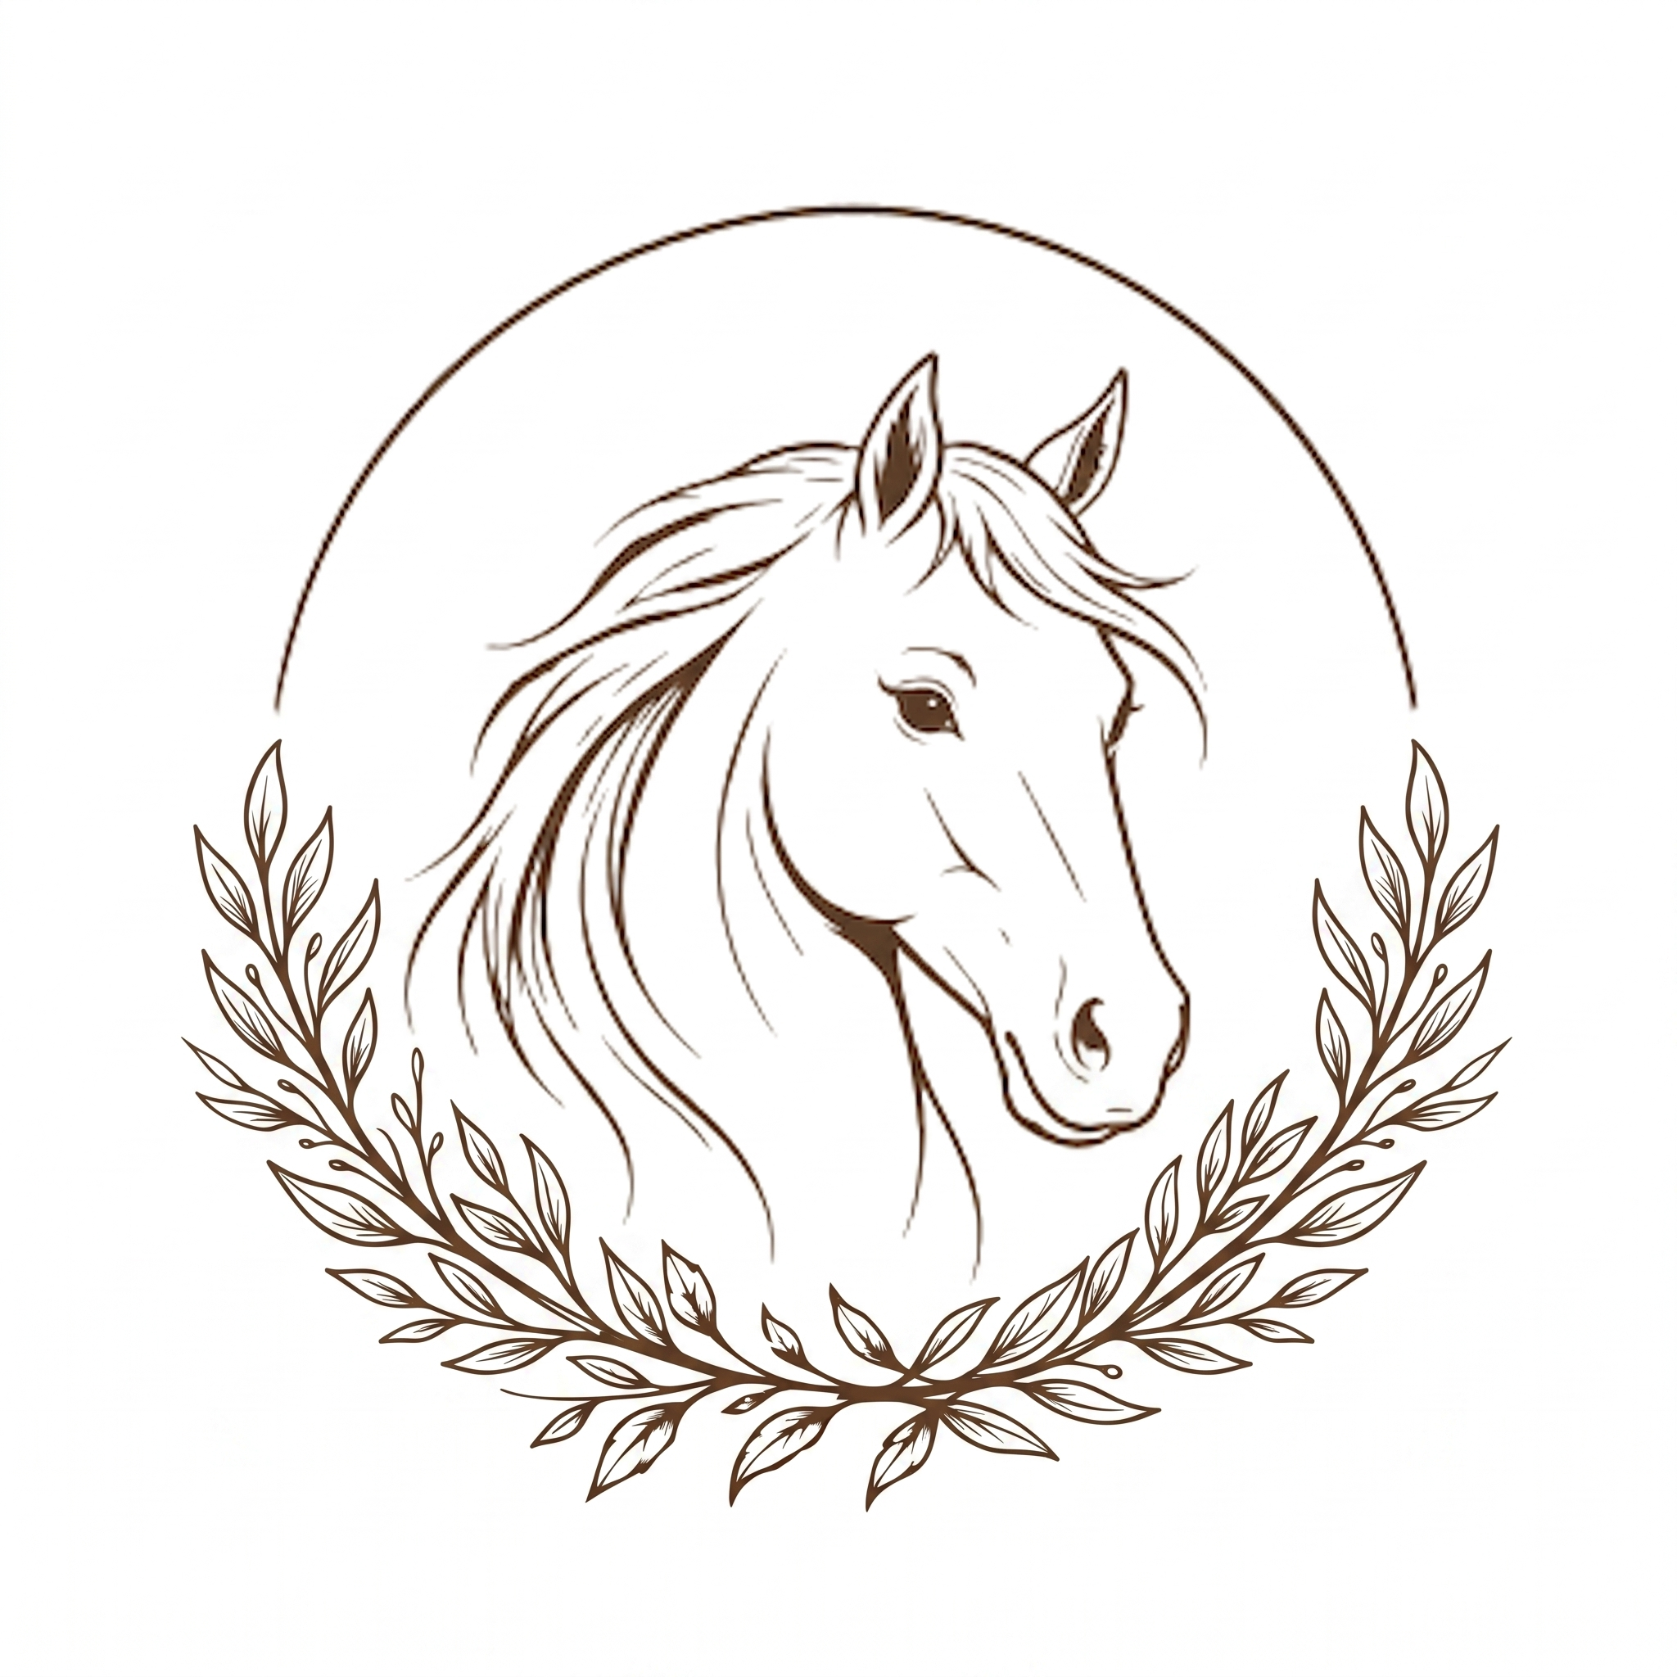
FORMULARZ ODSTĄPIENIA OD UMOWY

ADRESAT (SPRZEDAWCA):
WYPIEK Lidia Joniec
Wyłączny Dystrybutor Kosmetyków na Polskę
Adres: ul. Krzywa 20, 43-400 Cieszyn
E-mail: biuro@mydry.pl
Tel: +48 509 937 151

OŚWIADCZENIE O ODSTĄPIENIU OD UMOWY:
Ja/My (*) niniejszym informuję/informujemy (*) o moim/naszym odstąpieniu od umowy sprzedaży następujących rzeczy (*):
1. Nazwa produktu: ................................................................ Ilość: ...... Cena: ............ zł
2. Nazwa produktu: ................................................................ Ilość: ...... Cena: ............ zł
3. Nazwa produktu: ................................................................ Ilość: ...... Cena: ............ zł
Data zawarcia umowy (złożenia zamówienia): .............................................................
Data odbioru towaru (dostawy): ................................................................................
Numer zamówienia / Dowód zakupu (paragon/faktura): .............................................
DANE KONSUMENTA(-ÓW):
Imię i nazwisko: ..........................................................................................................
Adres zamieszkania: .....................................................................................................
Numer telefonu / Adres e-mail: ....................................................................................
ZWROT PŁATNOŚCI:
Numer rachunku bankowego do zwrotu środków (26 cyfr):
[ __ __ ] [ __ __ __ __ ] [ __ __ __ __ ] [ __ __ __ __ ] [ __ __ __ __ ] [ __ __ __ __ ] [ __ __ __ __ ]
Imię i nazwisko właściciela rachunku: .............................................................................

Miejscowość, Data: ........................................... Podpis Konsumenta(-ów): .......................................................

Pouczenie: Formularz ten należy wypełnić i odesłać tylko w przypadku chęci odstąpienia od umowy sprzedaży zawartej na odległość. Zgodnie zart. 27 ustawy z dnia 30 maja 2014 r. o prawach konsumenta, mają Państwo prawo odstąpić od umowy w terminie 14 dni bez podania jakiejkolwiek przyczyny.
Praktyczne informacje dotyczące zwrotu produktów ekologicznych StutenmilchKOSMETIK:
Ważna uwaga higieniczna (Art. 38 pkt 5 Ustawy o prawach konsumenta): Ze względów ochrony zdrowia oraz ze względów higienicznych, prawo do odstąpienia od umowy nie przysługuje w odniesieniu do kosmetyków dostarczanych w zapieczętowanym opakowaniu, jeżeli opakowanie zostało otwarte po dostarczeniu. Kosmetyki odpakowane/używane nie podlegają zwrotowi. Prosimy o bezpieczne zapakowanie zwracanych kosmetyków, aby nie uległy uszkodzeniu w transporcie.
Zwracany towar należy odesłać na podany wyżej adres rejestrowy firmy niezwłocznie, a w każdym razie nie później niż 14 dni od dnia,
w którym poinformowali nas Państwo o odstąpieniu od umowy.

(*) Niepotrzebne skreślić.

